TÊN DỰ ÁN: HDML – Kiến trúc Mamba-Liquid ra quyết định phân cấp cho điều khiển robot liên tục đa hình thái
Tác giả: Nhóm nghiên cứu HDML (bản ẩn danh) | Lĩnh vực: Kỹ thuật – Rô bốt & máy thông minh
1. CÂU HỎI / VẤN ĐỀ NGHIÊN CỨU
- Làm sao thống nhất lập luận vĩ mô tầm xa với chấp hành khớp tần số cao trong một kiến trúc duy nhất?
- Làm sao loại bỏ rung mô-men và chống sụp đổ khi có nhiễu/xung lực ngoài?
- Làm sao chuyển giao sang robot mới với chi phí tham số rất nhỏ?
2. THIẾT KẾ VÀ PHƯƠNG PHÁP NGHIÊN CỨU
- Bộ xương Mamba-3 (8 lớp, d_model=384) + RoPE theo pha SO(3): O(T) huấn luyện, O(1) suy luận.
- Flow Matching sinh chuỗi hành động + bộ lọc CfC liên tục làm trơn mô-men.
- Chuẩn hoá PAVE + Grad-CAPS; giám sát an toàn PACE.
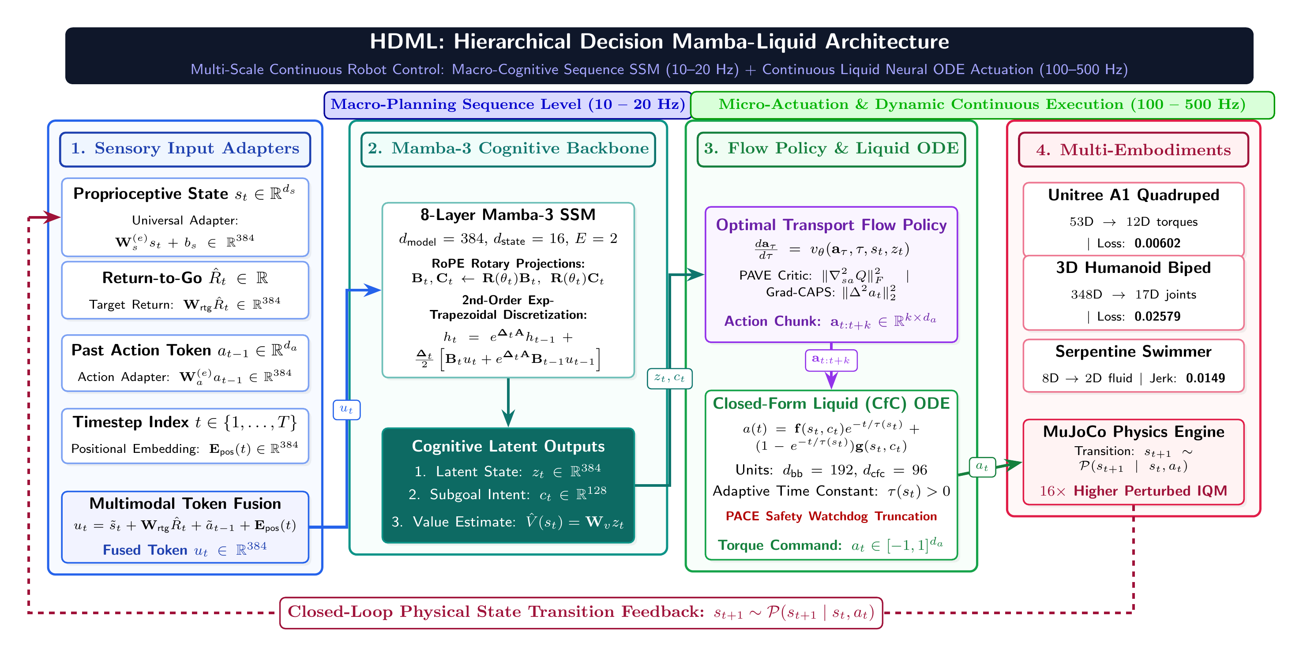
3. DỮ LIỆU VÀ PHÂN TÍCH DỮ LIỆU
11 môi trường MuJoCo/D4RL, 1.735.673 bước chuyển; đánh giá 5 hạt giống; so sánh 5 baseline đồng chi phí; giao thức rliable 2.000 mẫu bootstrap.
Robot đích | Loss | Jerk
Unitree A1 (12-DoF) | 0,00602 | 0,1401
Humanoid 3D (17-DoF) | 0,02579 | 0,0689
Swimmer (2-DoF) | 0,16664 | 0,0149
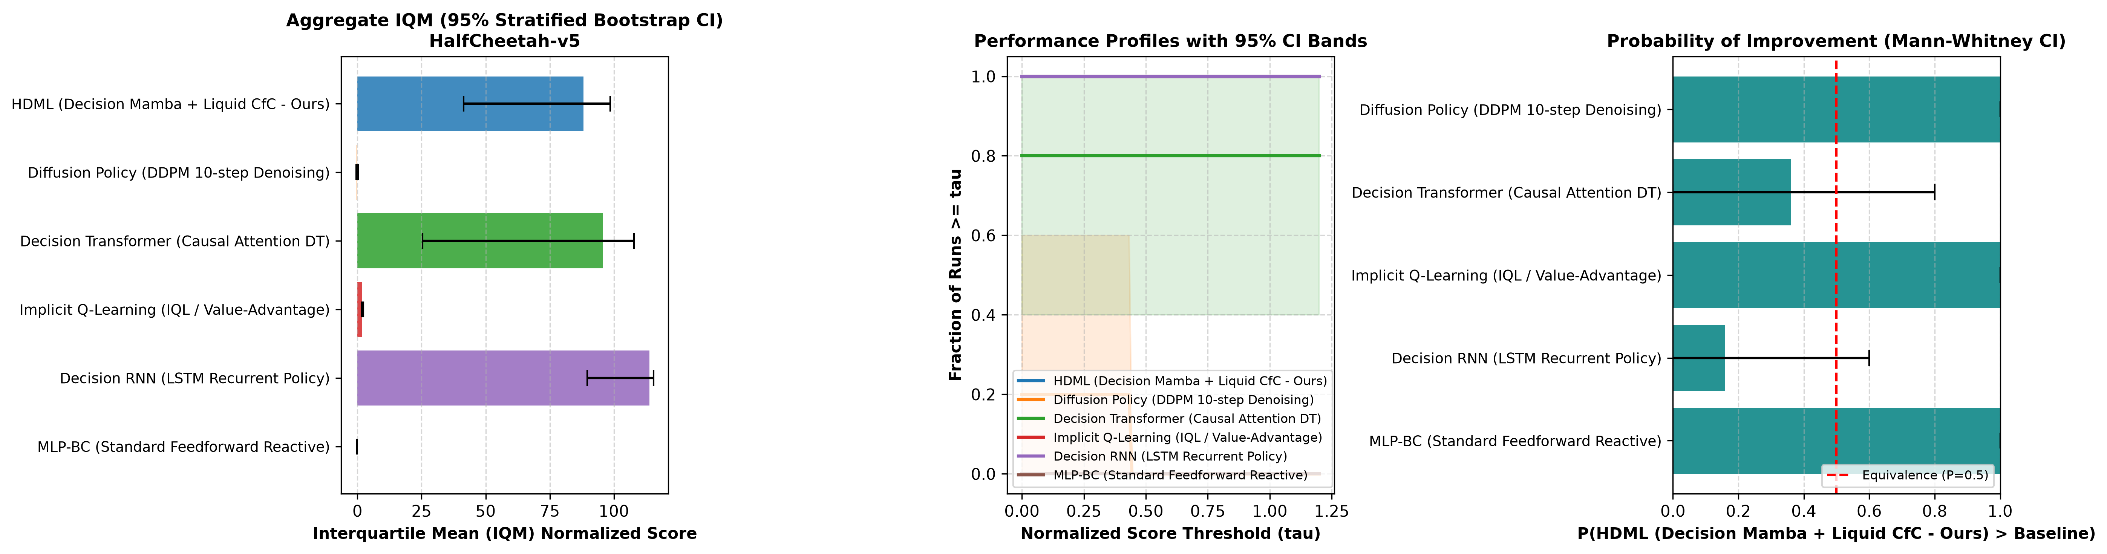
4. GIẢI THÍCH – KẾT LUẬN – TÍNH MỚI
- HDML giữ IQM 18,88 dưới nhiễu (cao 16× so với Decision Transformer).
- Few-shot adapt < 30 giây, đóng băng 95,9%–97,0% tham số.
- Suy luận 12,81 ms (78 Hz); ONNX CPU 186 Hz; sai số torch↔ONNX 5,66×10⁻⁷.
- Tính mới: ghép Mamba-3 + CfC đa tần số, RoPE cho pha SO(3), PAVE/Grad-CAPS, PACE.

